4º Experimento: Técnica da Seção Áurea Avaliação Direta da Função e Aproximações Quadráticas da Função a Cada Iteração

Primeira Função Analisada

A primeira função analisada consiste na função apresentada na seção 2.5 respectiva ao problema de Rosen-Suzuki. Esta, como já abordado, é uma função quadrática dada pela soma da função objetivo e penalidades que impõem um conjunto de restrições não lineares.
Para o experimento em questão a função objetivo será dada em duas dimensões. Nesse caso, o número máximo de iterações, calculado por meio da equação (35), é igual a 400 e os limites inferior e superior das variáveis de decisão definem o seguinte intervalo
.
Na execução dos algoritmos que implementam os métodos Quase-Newton será considerado apenas um ponto inicial a fim de avaliar e comparar a técnica da seção áurea feita através da avaliação direta da função objetivo e por meio das aproximações quadráticas para função a cada iteração. Ponto inicial:

3º Quadrante Avaliação Direta da Função 3º Quadrante Aproximações Quadráticas

Tabela 14 Resultados relacionados ao esforço computacional e precisão considerando o ponto inicial .

Método | Avalição Direta de
Método | Tempo de  Processamento Médio ( ) | Nº de Iterações | Nº de  Avaliações da | Erro (%) | Erro  (%)
DFP
BFGS
Huang
Biggs
Método | Aproximações Quadráticas para
Método | Tempo de  Processamento Médio ( ) | Nº de Iterações | Nº de  Avaliações da | Erro (%) | Erro  (%)
DFP
BFGS
Huang
Biggs

Segunda Função Analisada

A segunda função analisada consiste na função da seção 2.4 que é apresentada aqui novamente com o parâmetro igual a 0,0263:

Para o experimento em questão o problema de otimização possui 30 dimensões,
com os limites inferior e superior [-10,10] para as variáveis. O parâmetro a será igual 0,0263. Na execução dos algoritmos será considerado apenas um ponto inicial gerado aleatoriamente, conforme apresentado abaixo:

x0 = - 10 + 20*rand(30,1)

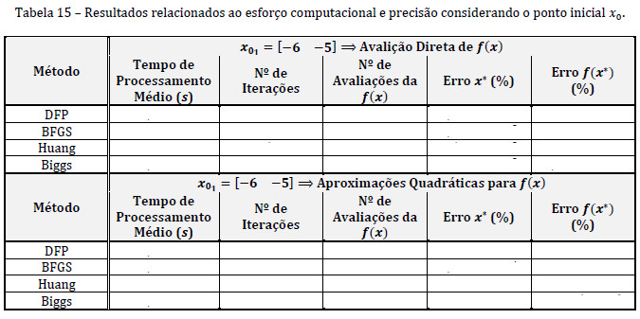

5º Experimento: Avaliação dos Métodos Quase-Newton em Problemas com Hessiana Singular

Função Analisada

A função analisada consiste na função da seção 2.6 que é apresentada novamente abaixo:
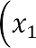

A função objetivo apresentada acima possui duas variáveis de decisão. Nesse caso, o número máximo de iterações, calculado por meio da equação (35), é igual a 400 e os limites das variáveis de decisão definem o seguinte intervalo .

No presente experimento, considera-se apenas um ponto inicial para a execução dos algoritmos que implementam os métodos Quase-Newton. Para realizar uma análise mais apurada os algoritmos serão executados utilizando-se a técnica da seção áurea feita através da avaliação direta da função e por meio das aproximações quadráticas para a função a cada iteração, conforme apresentado abaixo:

1º Quadrante Avaliação Direta da Função 1º Quadrante Aproximações Quadráticas

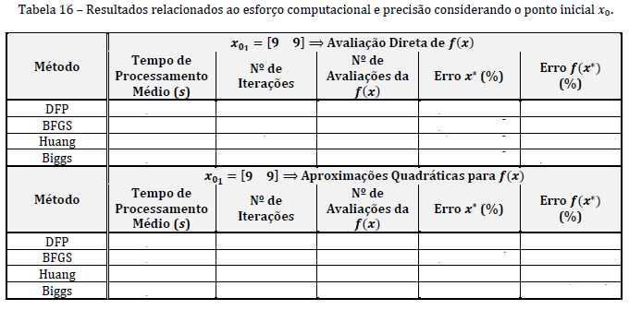

6º Experimento: Avaliação Estatística dos Métodos Quase- Newton com a Variação do Parâmetro

Função Analisada

A função analisada consiste na função da seção 2.2 que é apresentada novamente abaixo:

A função objetivo apresentada acima possui duas variáveis de decisão. Nesse caso, o número máximo de iterações, calculado por meio da equação (35), é igual a 400 e os limites das variáveis de decisão definem o seguinte intervalo . No intuito de realizar a avaliação estatística, serão considerados três valores para o parâmetro a , os quais são apresentados abaixo seguido da respectiva função objetivo:

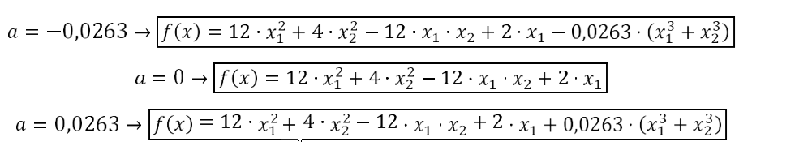
Nos casos estudados, para , a função é quadrática e para , a função é não quadrática. Além disso, tal parâmetro a está dentro dos limites que mantêm a convexidade da função objetivo.
Os pontos iniciais devem ser determinados por meio de uma busca aleatória feita através da função rand disponível no Matlab, lembrando que todas as variáveis de decisão devem estar dentro da faixa definida pelos limites. Dessa forma tem-se a seguinte expressão que determina o ponto inicial:
x₀ = 20 . rand(2,1) - 10

Cada método deverá ser executado 50 vezes, considerando a técnica da seção áurea feita por meio da avaliação direta da função objetivo e por meio de se utilizar aproximações quadráticas para essa mesma função. A análise estatística consiste no estudo dos seguintes resultados obtidos pelas execuções dos algoritmos Quase-Newton: Tempo de processamento médio(s); Número de iterações; Número de avaliações da função objetivo; Erro percentual da solução; e Erro percentual do valor da função objetivo. Os três primeiros itens serão avaliados com o auxílio de uma ferramenta estatística denominada boxplot. Esta fermenta pode realizar uma análise gráfica da dispersão de um conjunto de dados. Já os dois últimos itens serão avaliados por meio de gerar o gráfico do Erro (%) X Execução.

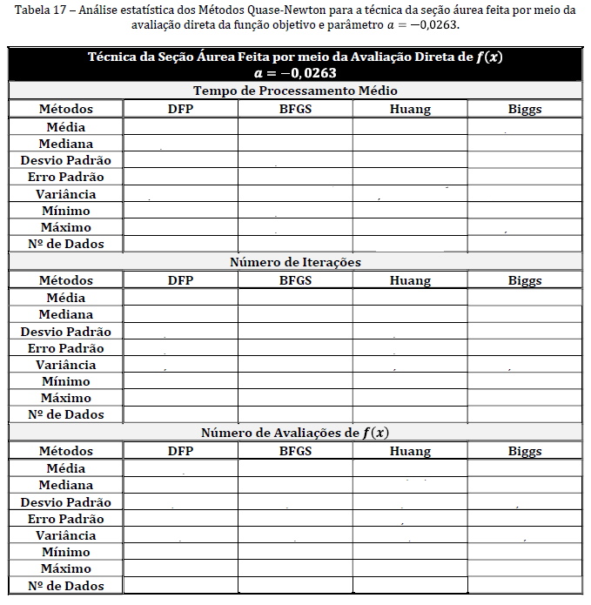

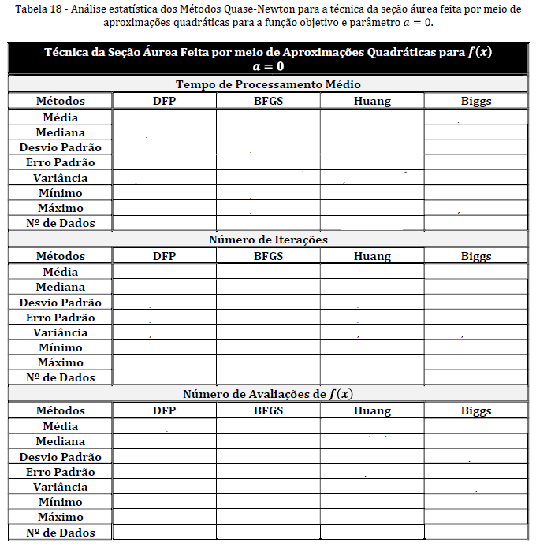

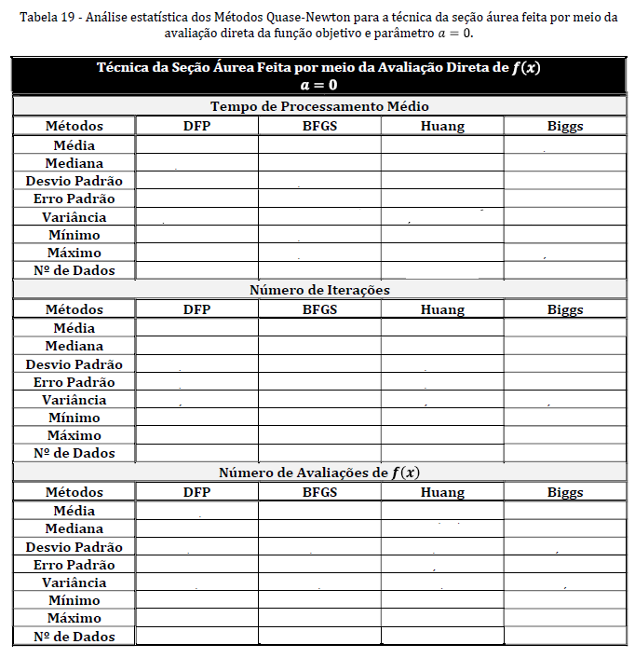

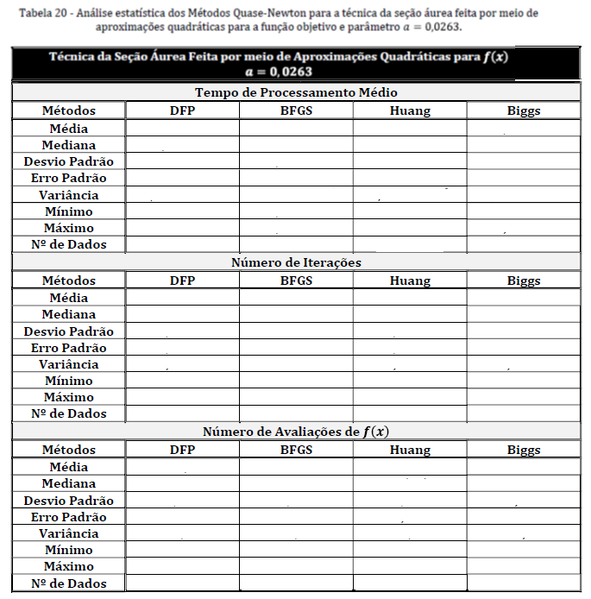

4. Conclusões Gerais

Concluir sobre o comportamento dos métodos Quase Newton (BFGS, DFP, de HUANG e de BIGGS) para a otimização de funções quadráticas e não quadráticas perfeitas, utilizando ou não as aproximações quadráticas.

Na solução de complexos problemas irrestritos, o que representa o uso de métodos Quase Newton na otimização de funções implícitas quadráticas e não quadráticas.

